**Конспект занятия группы третьего года обучения**

ПДО Обросова Светлана Валентиновна

Дата: 22.12.2020 (2 группа 3 год обучения «Юный строитель»)

**«Орнаменты для украшения коврика»**

Тема урока: «Украшение коврика орнаментом».

Цель:

- формировать представления школьников об орнаменте как элементе украшения.

- познакомить детей с декоративно – прикладным искусством, его видами, с современным выставочным искусством.

Задачи:

- Формировать представления об орнаменте и его отличии от обычного узора

- Научить самостоятельно составлять орнамент для коврика; развивать творчество, воображение, интерес к декоративно-прикладному искусству

- Выполнение замкнутого орнамента.

Материалы к уроку

Бумаги А3 (А4), акварельные краски, кисточки, карандаш простой, ластик.

Ход урока

**1.Организационный момент. Эмоциональный настрой.**

Приветствие. Проверка готовности детей к занятию.

**2. Постановка целей и задач урока.**

Выполнить практическую работу «Выполнение орнамента»

**3. Практическая работа.**

Для того, чтобы украшать предметы, нужно многое знать.

Орнамент, в переводе с латинского языка – это украшение. Орнаментом называется также узор, построенный на ритмическом повторении геометрических элементов - растительных или животных мотивов и предназначенный для оформления разнообразных вещей (предметов быта, мебели, одежды, оружия и т. д.), архитектурных сооружений.

Говоря об орнаменте, конечно, нельзя не упомянуть мотив – это часть орнамента, а точнее его главный элемент. Основной закономерностью орнамента является повторяемость мотива. В зависимости от мотивов орнаменты делятся на три группы: геометрические, растительные и животные.

Сегодня мы остановимся на замкнутом орнаменте, подумаем где в повседневной жизни может встретиться замкнутый орнамент и создадим собственный орнамент.

Замкнутый орнамент - это ритмически повторяющийся рисунок, не имеющий начала и конца. Замкнутый орнамент может располагаться в разных позициях: по центру, по краю и с нарастанием от центра к краю.

Создайте замкнутый орнамент. Используйте собственный узор или возьмите за основу любой из рассмотренных орнаментов. Вы можете выполнять свою работу при помощи красок. При рисовании орнамента вы можете использовать разные цвета.

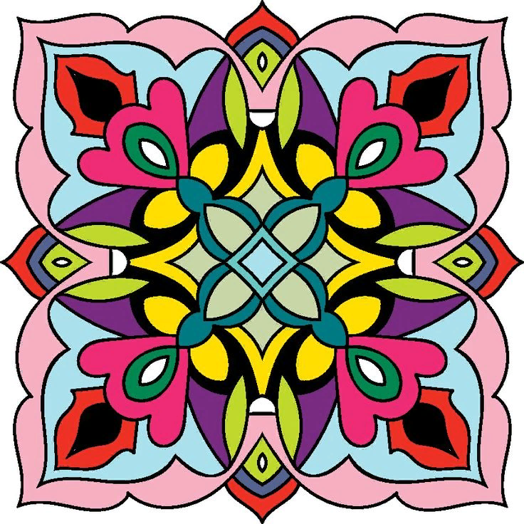 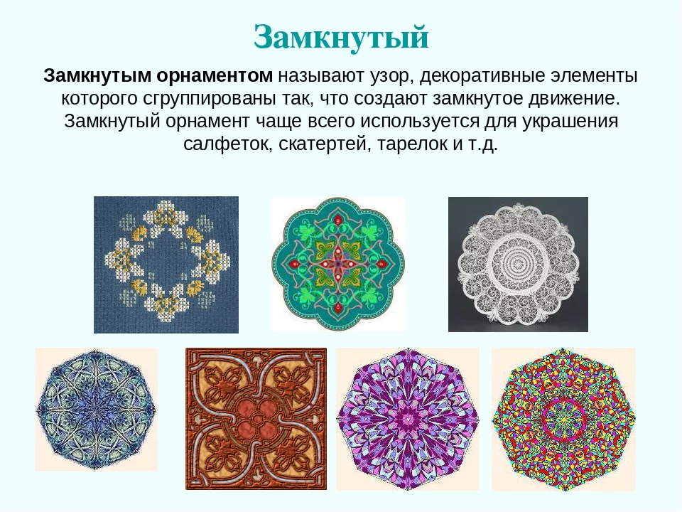 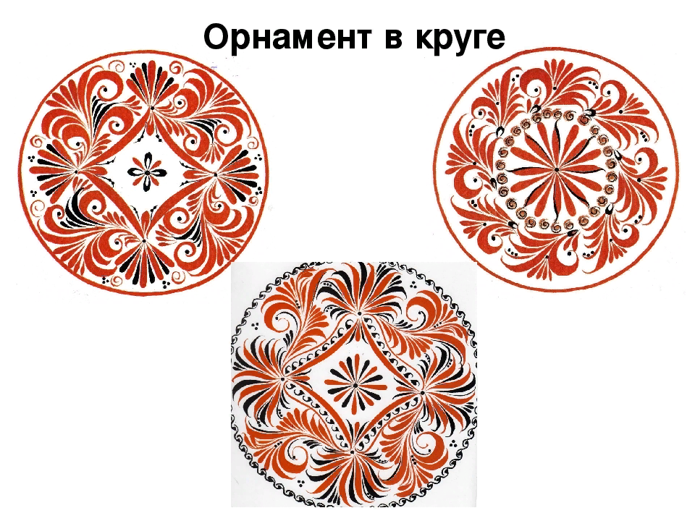

**5. Итог урока. Рефлексия.**

После выполнения рисунка ребята сами могут оценить свою работу, вместе с родителями.